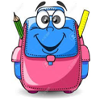

**Lista de materiales**

**GRUPO II**

* **Cartuchera completa con**:

***En lo posible la cartuchera que tienen los elásticos para cada útil escolar.***

2 lápices negros

12 lápices de colores (no chiquitos).

1 goma de borrar

1 sacapuntas

1 regla rígida y transparente

1 tijera

4 voligomas (quedará una en la cartuchera y las otras en el cole)

Marcadores de colores (quedarán en el aula).

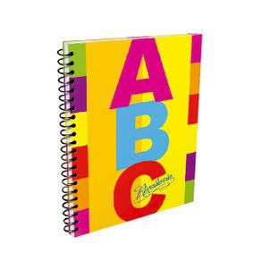

* **1 cuaderno tipo ABC tamaño A4 de hojas ralladas.**
* 2 block de hojas (tipo “el nene”) de color.
* 1 paquete de folios tamaño A4.
* 1 paquete de folios tamaño A3.
* 2 papeles madera y 2 papeles afiches color claro.
* 4 cajas de pañuelos para higiene nasal.
* 2 paquetes de toallitas húmedas.
* 1 Cinta de papel y 1 cinta scotch transparente chica.

**Se recuerda que todo debe estar rotulado con nombre en mayúscula (así lo reconocen los chicos también) y grupo**.

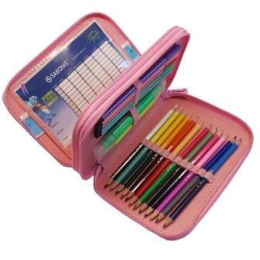**Tipo de cartucheras recomendadas:**

**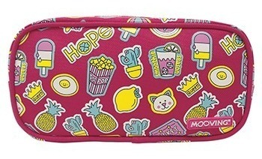  
  
 No se recomiendan cartucheras donde no hay una separación de útiles: Por ejemplo:**